INSTITUTO FEDERAL DE EDUCAÇÃO, CIÊNCIA E TECNOLOGIA DE GOIÁS - IFG

CAMPUS APARECIDA DE GOIÂNIA

MESTRADO PROFISSIONAL EM ARTES – Rede PROFARTES

NOME DO(A) ESTUDANTE(A)

TÍTULO DO TRABALHO: SUBTÍTULO

APARECIDA DE GOIÂNIA
ANO

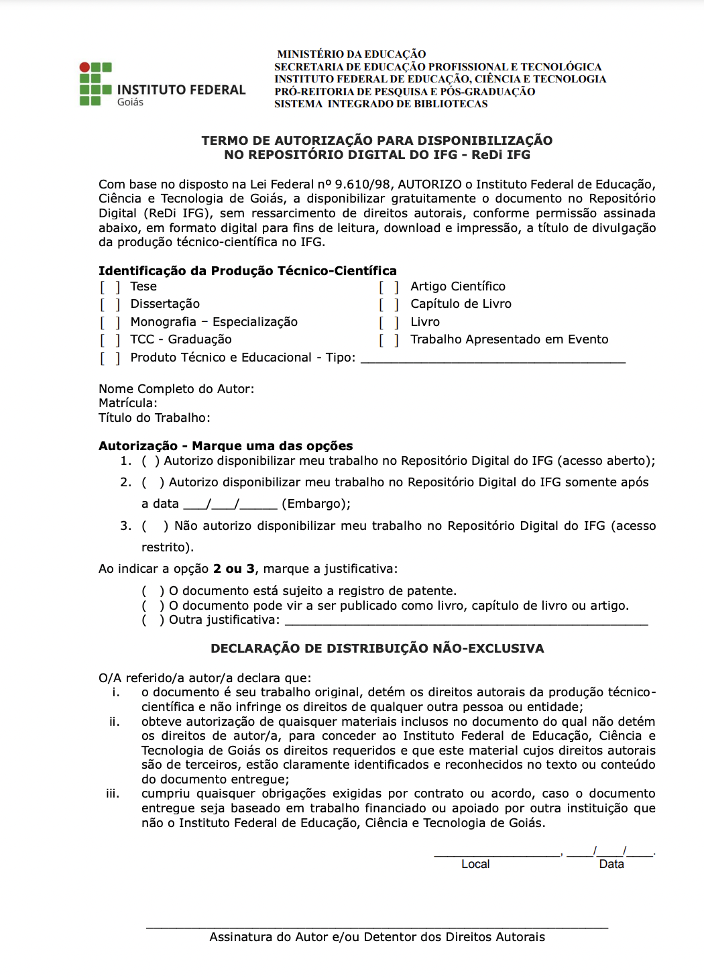 Baixar modelo editável em: https://repositorio.ifg.edu.br/
menu > manuais e termos > termo de autorização (editável)

NOME DO(A) ESTUDANTE(A)

TÍTULO DO TRABALHO: SUBTÍTULO

Trabalho de Qualificação, no formato de dissertação, apresentado ao curso de Mestrado Profissional em Artes, do Instituto Federal de Educação, Ciência e Tecnologia de Goiás - Campus Aparecida de Goiânia/IFG, como requisito parcial à obtenção do título de Mestre/a em Artes.

Área de Concentração: Ensino de Arte
Linha de Pesquisa: Nome da Linha de Pesquisa

Orientador(a): Prof(a). Dr(a): Nome Completo

Coorientador(a): Prof(a). Dr(a): Nome Completo

APARECIDA DE GOIÂNIA
ano

FICHA CATALOGRÁFICA

Será solicitada e copiada nessa página, após aprovação do trabalho final, à biblioteca do ifg https://repositorio.ifg.edu.br/

TERMO DE APROVAÇÃO

Documento fornecido pela Coordenação de Curso, com assinatura eletrônica dos membros, após aprovação. O termo deverá ser anexado nesta página.

BANCA EXAMINADORA

________________________________________
Prof. (Nome do orientador)
(Presidente - orientador)

________________________________________
Prof. (Nome do professor avaliador)
(Membro interno)

________________________________________
Prof. (Nome do professor avaliador)
(Membro externo)

________________________________________
Prof. (Nome do professor avaliador)
(Suplente)

dedicatória
(opcional)

agradecimentos
(opcional)

epígrafe
(opcional)

RESUMO

Digite seu texto com, no mínimo 150, palavras e, no máximo, 500 palavras em parágrafo único.

Palavras-chave: Palavra-chave 1. Palavra-chave 2. Palavra-chave 3. Palavra-chave 4. Palavra-chave 5.

Para elaboração de resumos, utilize a norma NBR 6028:2003, disponível no link: https://www.abntcolecao.com.br/ifg/

ABSTRACT ou RESUMEN

Digite seu texto com no mínimo 150 palavras e no máximo 500 palavras em parágrafo único.

Keywords: Keyword 1. Keyword 2. Keyword 3. Keyword 4. Keyword 5.

LISTA DE FIGURAS

LISTA DE GRÁFICOS

LISTA DE QUADROS

LISTA DE TABELAS

LISTA DE ABREVIATURAS OU SIGLAS

SUMÁRIO

Para elaboração do sumário, veja a NBR 6027:2012: Informação e documentação — Sumário — Apresentação; e a NBR 6024:2012: Informação e documentação — Numeração progressiva das seções de um documento — Apresentação. Disponível no link: https://www.abntcolecao.com.br/ifg/

INTRODUÇÃO ou APRESENTAÇÃO

CAPÍTULO I

Para efeito de Exame de Qualificação, a dissertação deverá apresentar: título do Trabalho de Conclusão (TC), ainda que provisório; introdução onde conste justificativa e explicitação dos objetivos da pesquisa, juntamente com uma análise crítica do atual estágio da pesquisa; 30 (trinta) páginas referentes a um ou dois capítulos integrais do trabalho; o sumário comentado e a relação das referências consultadas.
Figura 1 – Artefato indígena.
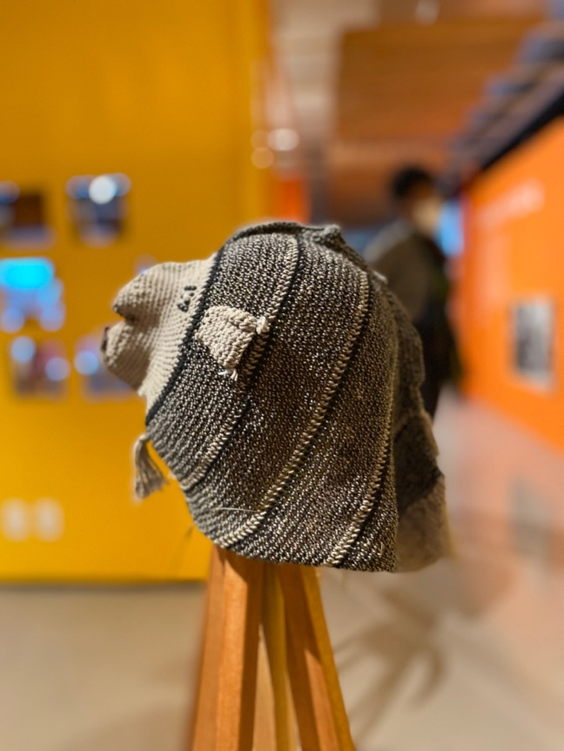
Fonte: Acervo do/a autor/a (2022).

CAPÍTULO II

Para efeito de Exame de Qualificação, a dissertação deverá apresentar: título do Trabalho de Conclusão (TC), ainda que provisório; introdução onde conste justificativa e explicitação dos objetivos da pesquisa, juntamente com uma análise crítica do atual estágio da pesquisa; 30 (trinta) páginas referentes a um ou dois capítulos integrais do trabalho; o sumário comentado e a relação das referências consultadas.

Quadro 1 – Competências do profissional
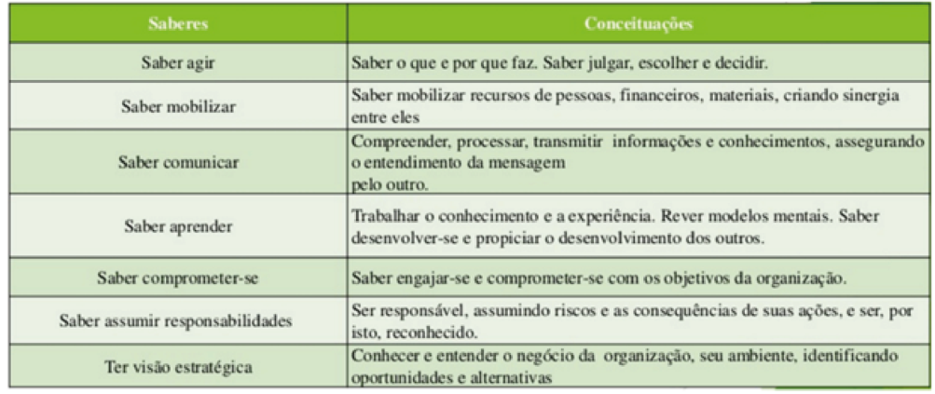
Fonte: Fleury (2022).

CAPÍTULO III

Para efeito de Exame de Qualificação, a dissertação deverá apresentar: título do Trabalho de Conclusão (TC), ainda que provisório; introdução onde conste justificativa e explicitação dos objetivos da pesquisa, juntamente com uma análise crítica do atual estágio da pesquisa; 30 (trinta) páginas referentes a um ou dois capítulos integrais do trabalho; o sumário comentado e a relação das referências consultadas.

Gráfico 1 – Expectativa de vida ao nascer.
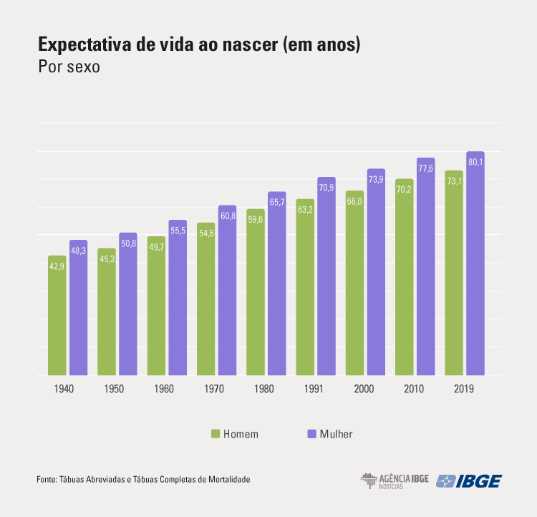
Fonte: IBGE (2019).

CONSIDERAÇÕES FINAIS

As considerações finais deverão constar na versão final da dissertação. Texto texto texto texto texto texto texto texto texto texto texto texto texto texto texto texto texto texto texto texto texto texto texto texto texto texto texto texto texto texto texto texto texto texto texto texto texto.

REFERÊNCIAS

Seguir orientações da NBR 6023/2011. Disponível em: www.abntcolecao.com.br/ifg

APÊNDICE A

Apêndice são documentos produzidos pelo pesquisador.

ANEXO A

Anexos são documentos produzidos por terceiros.

PRINCIPAIS NORMAS DE ELABORAÇÃO E
FORMATAÇÃO DE TRABALHOS ACADÊMICOS

O padrão de elaboração e formatação de trabalhos acadêmicos utilizado pelo IFG é baseado nas normas da ABNT - Associação Brasileira de Normas Técnicas. Abaixo estão listadas as NBRs e suas respectivas aplicações:

NORMA | DESCRIÇÃO
NBR 10520 / 2002 - Informação e documentação - Citações em documentos - Apresentação | Esta Norma especifica as características exigíveis para apresentação de citações em documentos.
NBR 6023 / 2002 – Informação e documentação - Referências - Elaboração | Esta Norma estabelece os elementos a serem incluídos em referências.
NBR 6028 / 2003 - Informação e documentação - Resumo - Apresentação | Esta Norma estabelece os requisitos para redação e apresentação de resumos.
NBR 14724 / 2011 - Informação e documentação - Trabalhos acadêmicos - Apresentação | Esta Norma especifica os princípios gerais para a elaboração de trabalhos acadêmicos (teses, dissertações e outros), visando sua apresentação à instituição (banca, comissão examinadora de professores, especialistas designados e/ou outros).
NBR 6027 / 2012 – Informação e documentação — Sumário — Apresentação | Esta Norma especifica os princípios gerais para elaboração de sumários em qualquer tipo de documento.
NBR 6024 / 2012 - Informação e documentação — Numeração progressiva das seções de um documento — Apresentação | Esta Norma especifica os princípios gerais de um sistema de numeração progressiva das seções de um documento, de modo a expor em uma sequência lógica o inter-relacionamento da matéria e a permitir sua localização.
NBR 6034 / 2004 - Informação e documentação - Índice - Apresentação | Esta Norma estabelece os requisitos de apresentação e os critérios básicos para a elaboração de índices.
NBR 6022 / 2018 - Informação e documentação - Artigo em publicação periódica técnica e/ou científica - Apresentação | Esta Norma especifica os princípios gerais para elaboração e apresentação de elementos que constituem artigos em um periódico técnico e/ou científico.
NBR 15287 / 2011 - Informação e documentação — Projeto de pesquisa — Apresentação | Esta Norma especifica os princípios gerais para a elaboração de projetos de pesquisa.

Fonte: ABNT. Disponível em: www.abntcolecao.com.br/ifg

Essa pesquisa contou com a colaboração/participação de sujeitos, com aprovação pelo Comitê de Ética em Pesquisa – CEP/IFG, Plataforma Brasil, sob o Número 0123456789. (Para pesquisas que envolveram a participação e/ou coleta de dados/informações de seres humanos).

